2018 жыл
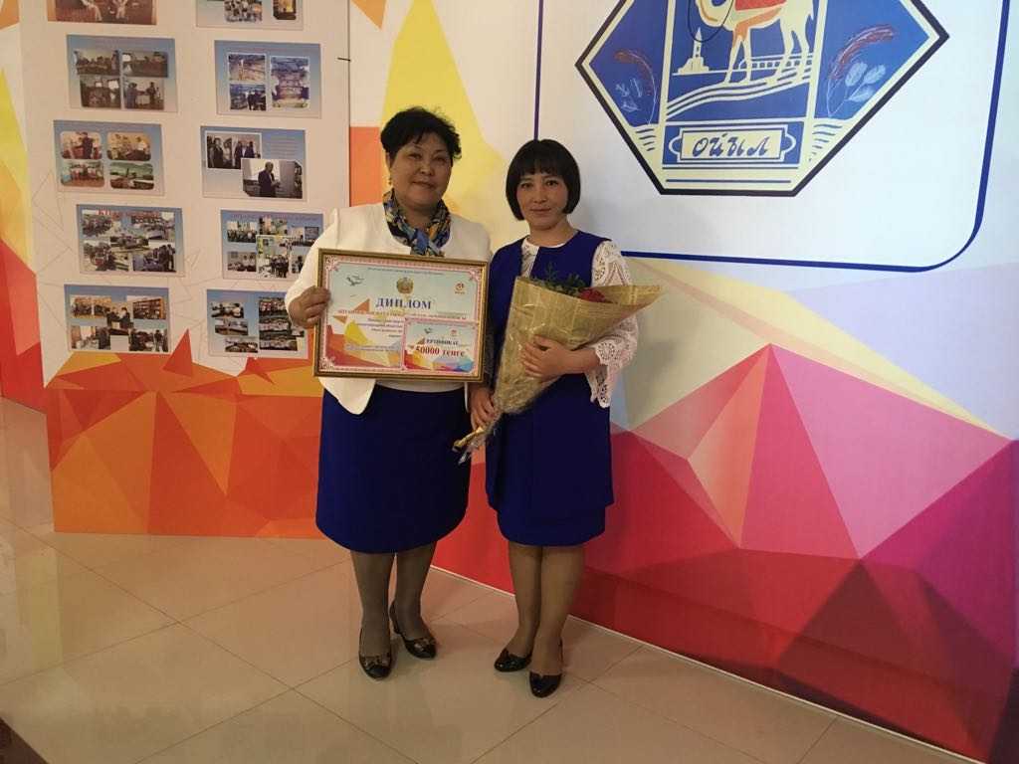
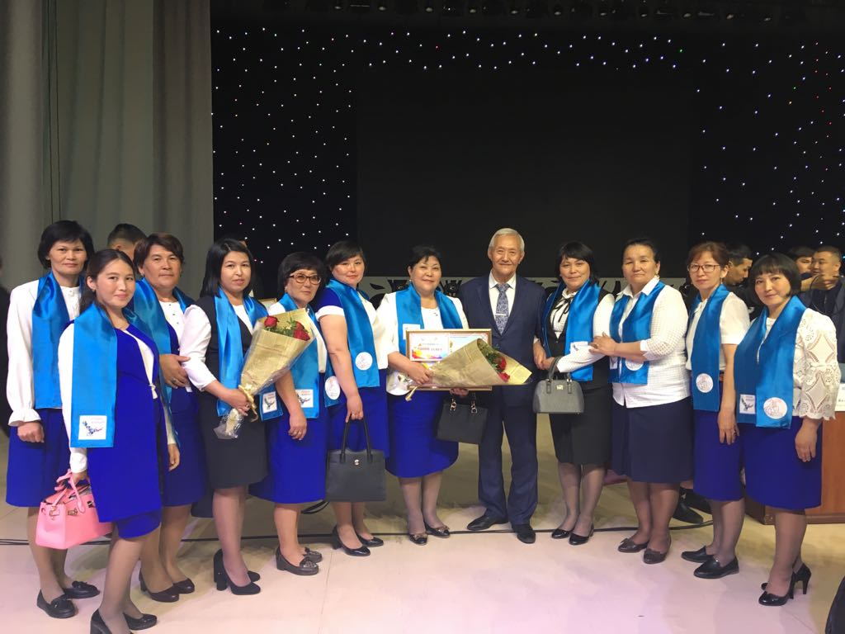
21 мамыр Мәдениет және өнер қызметкерлер күні орай Мәдениет және өнер саласы ұйымдары мен қызметкерлерінің облыстық «Рухани қазына» фестивалінде Ойыл аудандық орталық кітапхана «Кітап әлеміндегі ұтымды ойлар» атты номинациясымен марапатталды және 50 000 теңге сертификатына ие болды.

